**<https://www.slate.fr/story/145098/ruwen-ogien>**

**Ruwen Ogien: on ne philosophe pas face, avec, ni sur la mort**

[Peggy Sastre](https://www.slate.fr/source/peggy-sastre) — 06.05.2017 - 15 h 50, mis à jour le 06.05.2017 à 17 h 53

**Le philosophe analytique, créateur du concept d'éthique minimale, m'aura notamment appris cela.**

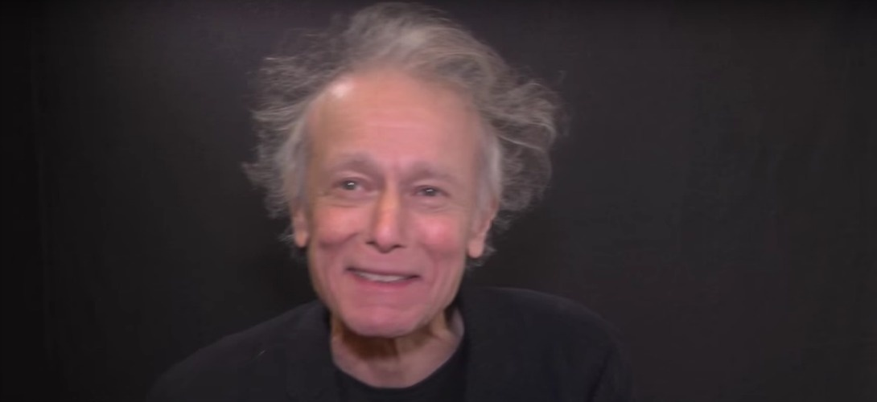

Capture d'écran d'une interview de Ruwen Ogien [au Forum de Bioéthique](https://www.youtube.com/watch?v=pNsuLnCm1PQ)

En août, Ruwen Ogien aurait été mon ami depuis dix ans. Cinq ans plus tôt, grâce à son *Penser la pornographie*, il m'ôtait l'envie d'arrêter mes études de philosophie que je voyais comme un marigot de connaissances aussi arrogantes que caduques, et où j'avais le sentiment de perdre mon temps et de manquer d'oxygène.

Ruwen Ogien est mort le 4 mai, vers 13h, d'un cancer du pancréas diagnostiqué au printemps 2013. S'il y a bien quelque chose qu'il m'a appris –ou, plutôt, qu'il m'a permis de développer–, c'est cela: croire que l'on peut *philosopher* face à la mort, qu'il serait possible de l'apprivoiser, d'acquérir une *sagesse* pour s'y résigner, l'accepter et docilement gravir toutes les gentilles petites *«étapes du deuil»*, toutes ces histoires à dormir debout sur le «sens» que l'on peut trouver dans la maladie, la souffrance, l'agonie, la finitude et la déchéance qui nous mène [tout droit dans le trou](https://www.youtube.com/watch?v=MB58PuNYO8o), eh bien, voyez-vous, c'est un magnifique tas de merde.

Oh, bien sûr, Ruwen ne l'aurait pas dit comme ça. Parce qu'il était beaucoup plus poli que moi, et parce qu'il ne manquait pas une occasion d'exploiter la faculté pédagogique proprement extraordinaire dont il était doté. Dans la moindre miette de pensée, la plus insignifiante scorie de certitude, la graine de savoir la plus mal fagotée, il réussissait à faire germer des baobabs d'intelligence. Mais pas de celle qui vous enfume à dessein pour mieux vous écraser par son [effet-gourou](http://www.dan.sperber.fr/wp-content/uploads/2009/10/EffetGourou.pdf), celle qui vous rend tout plus clair, plus large, plus aéré. Il avait été là mon «coup de foudre» à l'heure où je commençais à faire couiner les planchers secs de la Sorbonne: si ce qu'on m'enseignait me donnait l'impression d'un musée en ruines, croulant sous des strates et des strates de poussière fossilisée, lire Ruwen Ogien m'offrait un marteau pour en abattre les dernières cloisons, les dernières idoles, et me désignait toutes les fenêtres qu'il restait encore à ouvrir. A l'heure où la «liberté» semble être un gros mot pour tant de monde, dans un monde qui voudrait visiblement se contenter d'un destin de pruneau décati, que Ruwen Ogien n'écrive plus jamais est là un noyau bien difficile à avaler.

**Se préparer à la mort**

*«Se préparer à la mort»*, me disait-il en riant, quelques semaines de disparaître –son humour mettra un paquet de douleur avant de le quitter–, *«je ne vois pas ce que ça peut vouloir dire à part appeler les pompes funèbres et son banquier pour arranger sa succession»*. *«C'est une formule ronflante pour un concept finalement super bateau, non?»*.

Il était aussi là, le «don» de Ruwen Ogien: savoir liquider la grandiloquence et abreuver le prosaïque. Dans son dernier livre *Mes Mille et une Nuits –La maladie comme drame et comme comédie*, il avait ainsi comme projet d'extraire la métaphysique d'un machin aussi intimidant que le cancer –la *«longue maladie»* derrière laquelle on chuchote de peur de la faire rappliquer.

*«Dans* Mes Mille et une Nuits*»*, m'écrivait-il début mars, *«le mot “métaphysique” fait référence à toutes les tentatives de donner un “sens”, une “justification morale” à la maladie ou de lui trouver des causes non naturelles (châtiment divin, fatalité, épreuve nécessaire, punition pour des crimes commis dans une vie antérieure, mal pour un plus grand bien, et autres balivernes.) Pour moi “se débarrasser de la métaphysique” signifie simplement renoncer à ces tentatives dont l’absurdité est souvent manifeste. Reste alors les explications causales physiques, organiques. Mais elles ne peuvent pas faire l’unanimité car la définition de la “maladie” est une affaire qui mobilise toutes sortes de considérations qui ne sont pas purement physiques. On peut penser à l’“homosexualité” qui rentre ou sort du catalogue officiel des maladies mentales (le fameux DSM –Manuel diagnostique et statistique des maladies mentales) pour des raisons qui n’ont rien d’organique mais qui expriment seulement l’état de nos préjugés sociaux».*

Parmi le cortège d'absurdités qu'agite une maladie comme le cancer, d'autant plus s'il est aussi redoutable que celui du pancréas (5% de survie à 5 ans pour les versions non opérables, de 15 à 30% lorsqu'il est possible d'opérer, ou de *«couper en deux»* pour reprendre les mots de celui qui n'en était pas encore mort à l'époque), il y a les superstitions et les remèdes de charlatans auxquels Ruwen Ogien consacre un conséquent et très caustique passage de *Mes Mille et une Nuits.* Mais toujours avec autant de tendresse que de sagacité. Lorsque je m'agaçais d'une telle défiance par rapport à la science médicale, il me répondait: *«En ce qui concerne le cancer, je pourrais dire, dans l’esprit de Susan Sontag, que ce recours exprime une forme de déception face à nos ignorances médicales et à l’impuissance de la technique médicale à le “guérir”. Il ne faut pas nécessairement y voir une défiance par rapport à la science en général mais une croyance trop aveugle dans ses pouvoirs»*.

**Narcissisme et de coquetterie**

Dans la gentillesse «congénitale» de Ruwen Ogien, il n'était pas difficile de détecter une grosse portion de narcissisme et de coquetterie. Et c'était très bien ainsi. Il était le premier à se dire *«incapable de dire non»*, d'être hanté par la *«peur de décevoir»* (Ce qui pouvait parfois prendre des atours cocasses: un jour que je le félicitais pour une de ses prestations télévisées, il me coupa la parole –ce n'était pas dans ses habitudes– pour me demander: *«tu ne trouves pas qu'ils m'avaient quand même vraiment fait une coupe de merde?»*). Il voulait être aimé et l'aura été plus que pas grand monde. Reste qu'aux critiques nombreuses et élogieuses de son dernier livre, il opposait sa rieuse méfiance: «*Ce livre a été accueilli avec une bienveillance inhabituelle. Elle a augmenté ma paranoïa courante, en ce sens que je n’ai pas pu m’empêcher d’y voir une expression de la compassion qu’on peut éprouver à l’égard d’une personne gravement malade plutôt qu’une réussite philosophique!»*

Je n'étais pas là lors de ses «derniers instants», je ne pouvais pas l'être, tant je sais que si Ruwen était accompagné de celles et ceux «qu'il fallait», je sais aussi qu'il aurait voulu, pour une fois, être capable de dire non à une invitation, celle de sa propre mort. Et c'est là quelque chose qu'il m'aurait été impossible d'observer.

*«Le régime idéal, c'est d'être immortel par défaut et d'avoir la possibilité de se suicider si on se fait trop chier au bout d'un certain temps»*, me disait-il voici quelques années, avant le cancer et après une bonne bouteille de vin. Ruwen Ogien n'était pas un homme de dogmes autre que celui de ne jamais donner sa date de naissance. S'il pouvait être, à sa manière, obsédé par le regard d'autrui, c'est aussi parce que l'assignation identitaire lui était intolérable. Signifier l'année de sa venue au monde, répétait-il, *«me donnerait l'impression de voir ma mort»*. La chose l'aurait aussi installé, rivé, fixé derrière le genre de mur qu'il aimait à buriner. S'il a pu être l'un des philosophes les plus brillants de notre époque, c'est aussi parce qu'il savait dépiauter ce que la philosophie a d’aberrant. En partant évidemment par le haut: la mort ne se regarde pas en face, elle est à nier, à combattre et à refuser jusqu'au bout. Lisez-le et réjouissez-vous d'être en vie, avec un cerveau en état de marche.



[Peggy Sastre](https://www.slate.fr/source/peggy-sastre) (27 articles)   
Auteur et traductrice